MEDICOprema
Sistem za poboljšanje rada firme koja posluje sa medicinskom opremom

Arhitekturni projekat

Verzija 1.0
Pregled izmena
Datum | Verzija | Opis | Autor
14.04.2020. | 1.0 | Inicijalna verzija | Miljana Ranđelović  Mila Savić
29.06.2020 | 2.0 | Inicijalna verzija | Mila Savic

Sadržaj
1. Cilj dokumenta 5
2. Opseg dokumenta 5
3. Reference 5
4. Predstavljanje arhitekture 5
5. Ciljevi i ograničenja arhitekture 5
6. Pogled na slučajeve korišćenja 5
6.1 Dijagrami slučajeva korišćenja 6 7
6.2 Kratak opis slučajeva korišćenja 8
6.2.1 Prijavljivanje 8
6.2.2 Pregled sadržaja portala 8
6.2.3 Pregled utisaka o korisnicima sa prethodnih događaja 8
6.2.4 Pregled proizvoda firme 8
6.2.5 Pregled utisaka o proizvodima 8
6.2.6 Registrovanje 8
6.2.7 Ažuriranje naloga 8
6.2.8 Zakazivanje usluga 8
6.2.9 Naručivanje proizvoda firme 8
6.2.10 Pregled dosadašnjih narudžbina 8
6.2.11 Pregled dosadašnjih zakazivanja 8
6.2.12 Dodavanje utisaka o proizvodima 8
6.2.13 Dodavanje utisaka sa prethodnih događaja 8
6.2.14 Uvid u angažovanja 9
6.2.15 Upravljanje narudžbinama 9
6.2.16 Upravljanje zahtevima za zakazivanje usluga 9
6.2.17 Raspoređivanje obaveza zaposlenima 9
6.2.18 Pregled profila 9
6.2.19 Dodavanje profila zaposlenih 9
6.2.20 Brisanje profila 9
7. Pogled na logičku arhitekturu sistema 9
7.1 Pregled arhitekture – organizacija paketa i podsistema u slojeve 10
7.1.1 Korisnički interfejs 10
7.1.2 Aplikaciona logika 10
7.1.3 Pristup podacima 10
7.1.4 JavaScript [Vue.js] 10
7.1.5 JavaScript - Node.js 11
7.1.6 Mongodb 11
8. Pogled na procese 11
8.1 Procesi 11
8.1.1 Web čitač 11
8.1.2 Web server 11
8.1.3 Mongo Server 12
9. Pogled na implementaciju sistema 12
9.1 Klijent 12
9.2 Web server 12
9.3 DBMS server 12
10. Pogled na raspoređivanje sistema 12
10.1 Model domena 12
10.2 Šema baze podataka 13
10.3 Komponente sistema 14
10.3.1 Komponente korisničkog interfejsa 14 15
10.3.2 Komponente aplikacione logike 17
10.3.3 Komponente za pristup podacima 18
11. Performanse 21
12. Kvalitet 21

Arhitekturni projekat

Cilj dokumenta
Cilj ovog dokumenta je detaljni opis arhitekture MEDICOprema sistema.

Opseg dokumenta
Dokument se odnosi na MEDICOprema sistem koji će biti razvijen od strane Group-mRS. MEDICOprema predstavlja sistem za poboljšanje rada firme koja posluje medicinskom opremom. Namena sistema jeefikasno prezentovanje rada firme, online naručivanje proizvoda firme, zakazivanje usluga i lakša komunikacija između korisnika i zaposlenih.

Reference
Spisak korišćene literature:
- MEDICOprema – Predlog projekta, SWE- MEDICOprema -01, V1.0, 2020, Group-mRS.
- MEDICOprema – Vizija sistema, SWE- MEDICOprema -02, V1.0, 2020, Group-mRS.
- MEDICOprema – Planirani raspored aktivnosti na projektu, SWE- MEDICOprema-mpp, V1.0, 2020, Group-mRS.
- MEDICOprema – Plan realizacije projekta, SWE- MEDICOprema -03, V1.0, 2020, Group-mRS.
- MEDICOprema – Specifikacija zahteva, SWE- MEDICOprema -04, V1.0, 2020, Group-mRS.

Predstavljanje arhitekture
Arhitektura sistema u dokumentu je prikazana kao serija pogleda na sistem: pogled na slučajeve korišćenja, pogled na logičku arhitekturu sistema, pogled na procese, pogled na razmeštaj komponenti sistema i pogled na implementaciju. Ovi pogledi su predstavljeni odgovarajućim UML dijagramima.

Ciljevi i ograničenja arhitekture
Ključni zahtevi i sistemska ograničenja koja imaju značajan uticaj na izbor arhitekture i projektovanje sistema su:
- MEDICOprema portal će biti implementiran kao Web aplikacija zasnovana na Vue.js, Node.js i Express.js i Mongo bazi podataka[2].
- Klijentski deo MEDICOprema portala će biti optimizovan za sledeće Web čitače: Internet Explorer 6.0 i noviji, Opera 8.0 i noviji, Firefox(Mozilla), kai i za Google Chrome [2].
- Svi zahtevi u pogledu performansi dati u [4] moraju biti uzeti u obzir pri izboru arhitekture i razvoju sistema.

Pogled na slučajeve korišćenja
U ovom odeljku je dat pogled na slučajeve korišćenja definisane u specifikaciji zahteva [4].
Slučajevi korišćenja MEDICOprema portala su:
- Prijavljivanje
- Pregled portala
  - Pregled sadržaja portala
  - Pregled utisaka o korisnicima
  - Pregled proizvoda i utisaka o njima
- Registrovanje
- Ažuriranje naloga
- Usluge portala
  - Zakazivanje usluga
  - Naručivanje proizvoda firme
- Pregled dosadašnjih aktivnosti korisnka
  - Pregled dosadašnjih narudžbina
  - Pregled dosadašnjih zakazivanja
- Dodavanje utisaka sa prethodnih događaja
- Uvid u angažovanja
- Upravljanje zahtevima
  - Upravljanje narudžbinama
  - Upravljanje zahtevima za zakazivanje usluga
- Raspoređivanje obaveza zaposlenima
- Upravljanje profilima na portalu
  - Pregled profila
  - Dodavanje profila zaposlenog
  - Brisanje profila
Ove slučajevi korišćenja mogu da iniciraju posetilac portala, korisnik, zaposlen ili uprava.

Dijagrami slučajeva korišćenja
UML dijagram koji prikazuje korisnike i slučajeve korišćenja MEDICOprema portala prikazan je na sledećoj slici:
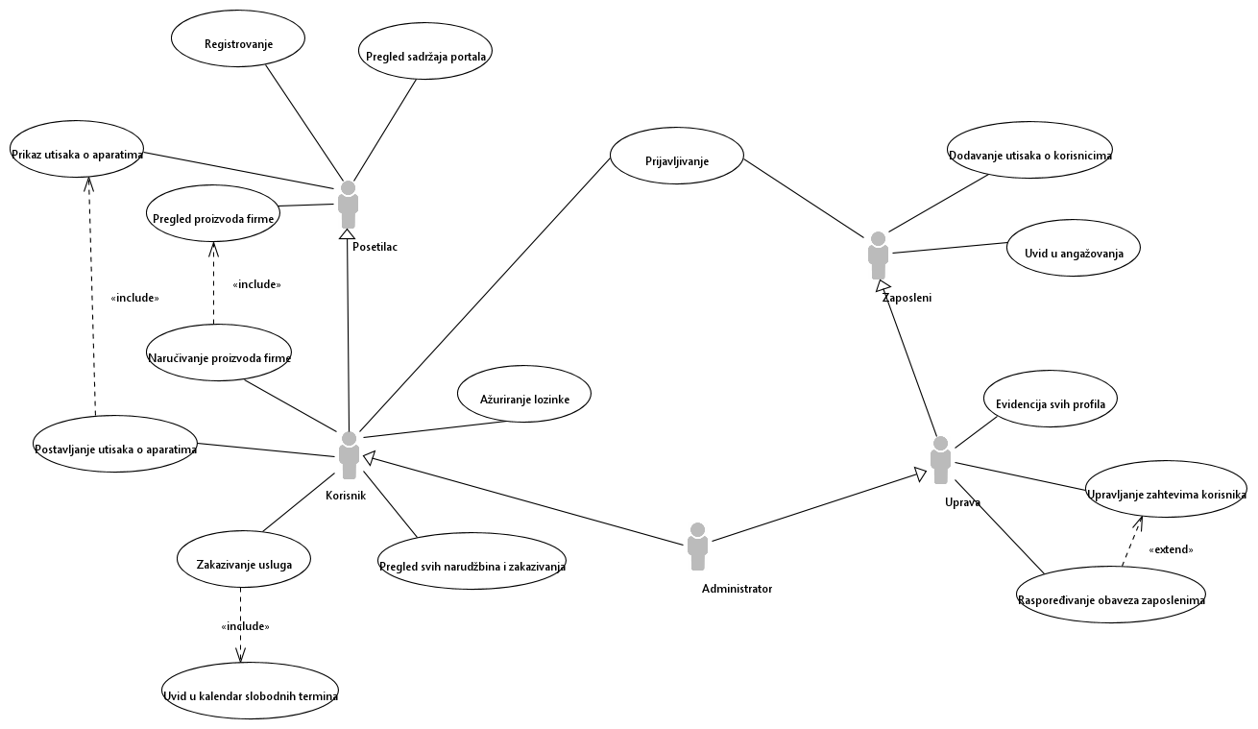
Slučajevi korišćenja pregled svih narudžbina i zakazivanja, evidencija svih profila, evidencija svih profila i upravljanje zahtevima korisnika obuhvataju složenije radnje koje se mogu dalje razložiti na pojedinačne slučajeve korišćenja.

Detaljni UML dijagram za slučaj korišćenja pregled svih narudžbina i zakazivanja je prikazan na sledećoj slici:
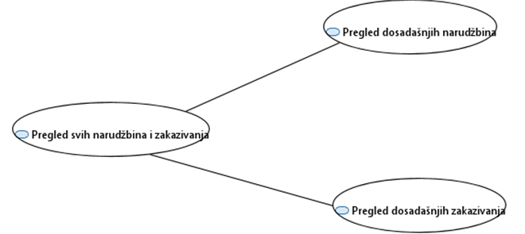
Detaljni UML dijagram za slučaj korišćenja evidencija svih profila je prikazan na sledećoj slici:

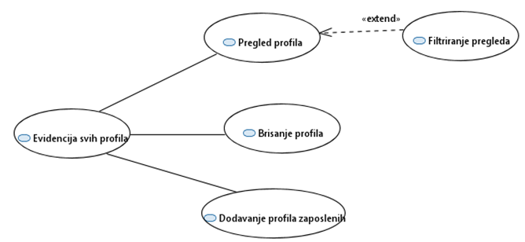
Detaljni UML dijagram za slučaj korišćenja upravljanje zahtevima korisnika je prikazan na sledećoj slici:

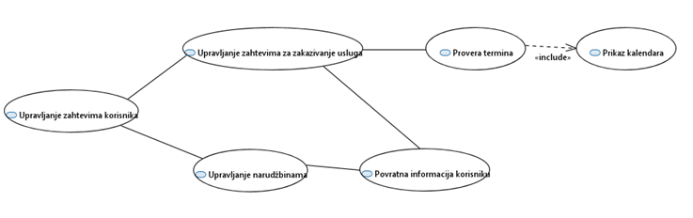

Kratak opis slučajeva korišćenja

Prijavljivanje
Kratak opis: Logovanje na portal koristeći mejl ili lozinku.
Akteri koji iniciraju slučaj korišćenja: Posetilac, Zaposlen, Uprava, Korisnik.

Pregled sadržaja portala
Kratak opis: Prikaz stranice portala sa osnovnim podacima o firmi koja posluje medicinskom opremom.
Akteri koji iniciraju slučaj korišćenja: Posetilac portala, korisnik..

Pregled utisaka o korisnicima sa prethodnih događaja
Kratak opis: Zaposleni ima mogućnost uvida u utiske o korisnicima sa prethodnih događaja na kojima su bili drugi zaposleni.
Akteri koji iniciraju slučaj korišćenja: Zaposleni.

Pregled proizvoda firme
Kratak opis: Prikaz stranica sa proizvodima i uslugama vezanih za njih koje nudi o firma koja posluje medicinskom opremom.
Akteri koji iniciraju slučaj korišćenja: Posetilac portala, korisnik.

Pregled utisaka o proizvodima
Kratak opis: Posetilac portala i korisnik imaju mogućnost uvida u utiske o proizvodima firme(komentare).
Akteri koji iniciraju slučaj korišćenja: Posetilac portala, korisnik.

Registrovanje
Kratak opis: Prikaz stranice portala sa formom za unos osnovnih ličnih podataka i mogućnost kreiranja koriničkog naloga koji nudi dodatne servise.
Akteri koji iniciraju slučaj korišćenja: Posetilac portala.

Ažuriranje naloga
Kratak opis: Ažuriranje korisničkog naloga.
Akteri koji iniciraju slučaj korišćenja: Korisnik, Zaposlen.

Zakazivanje usluga
Kratak opis: Prijavljeni korisnik ima mogućnost slanja zahteva upravi za zakazivanje usluge koju odabere uz prethodni uvid u kalendar aktivnosti firme koja posluje medicinskom opremom.
Akteri koji iniciraju slučaj korišćenja: Korisnik.

Naručivanje proizvoda firme
Kratak opis: Prijavljeni korisnik ima mogućnost odabira željenih proizvoda iz ponude firme.
Akteri koji iniciraju slučaj korišćenja: Korisnik.

Pregled dosadašnjih narudžbina
Kratak opis: Prijavljeni korisnik ima mogućnost pregleda statusa svih svojih dosadašnjih narudžbina.
Akteri koji iniciraju slučaj korišćenja: Korisnik.

Pregled dosadašnjih zakazivanja
Kratak opis: Prijavljeni korisnik ima mogućnost pregleda statusa svih svojih dosadašnjih zakazivanja.
Akteri koji iniciraju slučaj korišćenja: Korisnik.

Dodavanje utisaka o proizvodima
Kratak opis: Prijavljeni korisnik ima mogućnost dodavanja utisaka(komentara) o proizvodima.
Akteri koji iniciraju slučaj korišćenja: Korisnik.

Dodavanje utisaka sa prethodnih događaja
Kratak opis: Zaposleni u firmi (Zaposlen i Uprava) mogu dodavati utiske sa prethodnih događaja.
Akteri koji iniciraju slučaj korišćenja: Zaposlen, Uprava.

Uvid u angažovanja
Kratak opis: Zaposleni ima uvid u angažovanja koja su mu dodeljena od Uprave firme koja posluje medicinskom opremom.
Akteri koji iniciraju slučaj korišćenja: Zaposlen.

Upravljanje narudžbinama
Kratak opis: Uprava ima uvid u sve zahteve korisnika vezane za naručivanje proizvoda i mogućnost prihvatanja/odbacivanja zahteva uz slanje odgovarajuće poruke korisniku.
Akteri koji iniciraju slučaj korišćenja: Uprava.

Upravljanje zahtevima za zakazivanje usluga
Kratak opis: Uprava ima uvid u sve zahteve korisnika vezane za zakazivanje usluga i mogućnost prihvatanja/odbijanja zahteva uz slanje odgovarajuće poruke korisniku.
Akteri koji iniciraju slučaj korišćenja: Uprava.

Raspoređivanje obaveza zaposlenima
Kratak opis: Uprava ima mogućnost dodavanja novih događaja i raspoređivanja obaveza zaposlenima na osnovu zahteva korisnika dobijenih u firmi.
Akteri koji iniciraju slučaj korišćenja: Uprava.

Pregled profila
Kratak opis: Prikaz svih profila i pretraživanje po kategorijama i imenu.
Akteri koji iniciraju slučaj korišćenja: Uprava.

Dodavanje profila zaposlenih
Kratak opis: Kreiranje korisničkog naloga za novog zaposlenog.
Akteri koji iniciraju slučaj korišćenja: Uprava.

Brisanje profila
Kratak opis: Brisanje naloga zaposlenog dodatih od strane uprave.
Akteri koji iniciraju slučaj korišćenja: Uprava.

Pogled na logičku arhitekturu sistema
U ovom odeljku je dat pregled logičke arhitekture sistema. Ovaj pogled sadrži opis najznačajnijih klasa, njihove organizacije u pakete i podsisteme, i organizacija podsistema u slojeve. U cilju opisivanja dinamičkih aspekata arhitekture, ovaj odeljak može da uključi opise realizacije najznačajnijih slučajeva korišćenja. Da bi se ilustrovala veza između arhitekturno značajnih klasa, podsistema, paketa ili slojeva moguće je uključiti i odgovarajuće dijagrame klasa.
Logički pogled na MEDICOprema Web aplikaciju obuhvata 3 glavna paketa: Korisnički interfejs, Aplikaciona logika, Pristup podacima.
Paket Korisnički interfejs sadrži Web stranice, JavaScript i multimedijalni sadržaj koji realizuju grafički dizajn i forme preko kojih korisnici sistema komuniciraju sa sistemom.
Paket Aplikaciona logika predstavlja srednji sloj sistema koji sadrži JavaScript zadužen za realizaciju funkcionalnosti specifičnih za domen sistema koji se razvija.
Paket Pristup podacima sadrži JavaScript koje predstavljaju interfejs za pristup, dodavanje i ažuriranje podataka koji se čuvaju u bazi podataka.

Pregled arhitekture – organizacija paketa i podsistema u slojeve
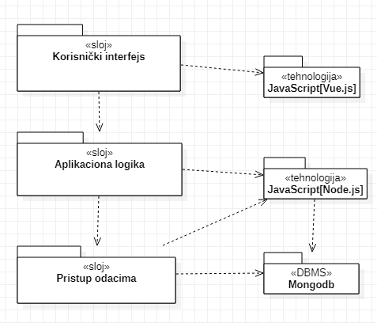

Korisnički interfejs
sloj
Ovaj sloj realizuje korisnički interfejs portala. U njemu je sadržan HTML, multimedijalni sadržaji, CSS i JavaScript koje generišu HTML stranice preko kojih korisnici komuniciraju sa sistemom.
Sloj korisničkog interfejsa zavisi od sloja aplikacione logike, kao i paketa Vue.js.

Aplikaciona logika
sloj
Sloj aplikacione logike je srednji sloj u troslojnoj arhitekturi MEDICOprema portala. Sadrži JavaScript koji realizuje funkcionalnost karakterističnu za domen primene portala i uspostavlja vezu između korisničkog interfejsa i sloja za pristup podacima.
Ovaj sloj zavisi od sloja za pristup podacima i JavaScript paketa.

Pristup podacima
sloj
Sloj za pristup podacima se nalazi na dnu troslojne arhitekture i sadrži JavaScript zadužen za pribavljanje, dodavanje i ažuriranje podataka koji se čuvaju u Mongo bazi podataka.
Ovaj sloj ne zavisi od drugih slojeva, ali je zavisan od paketa JavaScript i Mongo baza podataka.

JavaScript [Vue.js]
tehnologija
Tehnologija JavaScript, odnosno framework Vue.js pisan u JS-u, obezbeđuje mehanizam za pisanje i izvršavanje skripti na strani klijenta. Ove skripte mogu da generišu HTML kod koji realizuje korisnički interfejs i komuniciraju sa bazom podataka preko servera u cilju pribavljanja, unosa i ažuriranja podataka. Tehnologija HTML-a definiše gradivne elemente stranica koje se prikazuju u Web čitaču. Vue.js skripte takodje mogu sadržati CSS. CSS (eng. Cascading Style Sheets) je jezik formatiranja pomoću kog se definiše izgled elemenata web-stranice.

JavaScript - Node.js
tehnologija
Tehnologija JavaScrpt, odnosno JavaScript koji se izvršava na serverskoj strani - Node.js, obezbeđuje mehanizam za pisanje i izvršavanje skripti na strani servera. Ove skripte mogu da pristupaju bazi podataka u cilju pribavljanja, unosa i ažuriranja podataka.

Mongodb
DBMS
Mongodb predstavlja sistem za upravljanje bazama podataka koji će se koristiti za realizaciju MEDICOprema portala.

Pogled na procese
U ovom odeljku je sadržan pogled na procesnu arhitekturu sistema. Ovaj opis treba da sadrži specifikaciju različitih zadataka (procesa i niti) uključenih u rad sistema. Takođe je potrebno dati dijagrame koji pokazuju njihovu interakciju i konfiguraciju. Dodela objekata i klasa na određene zadatke takođe spada u opis procesne arhitekture.

Procesi
Na sledećem UML dijagramu klasa prikazani su procesi koji učestvuju u izvršenju MEDICOprema portala. Dijagram je opšteg tipa i može se primeniti na bilo koju Web aplikaciju zasnovanu na JavaScript-u i Mongo bazi podataka.
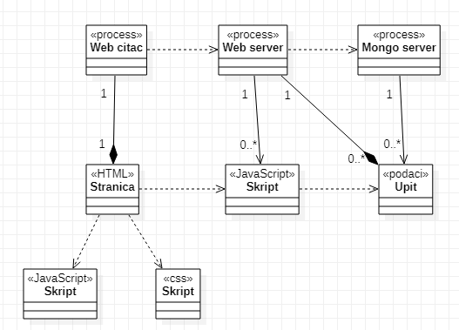

Web čitač
Web čitač je proces koji izvršava funkcionalnost aplikacije za prikaz HTML stranica dobijenih od nekog Web servera. U najopštijem slučaju Web čitač u jednom trenutku može da prikazuje samo jednu HTML stranicu.
Web čitač zavisi od Web servera koji generiše i vraća odgovarajuću HTML stranicu na zahtev.

8.1.2 Web server

Web server je proces koji izvršava funkcionalnost opsluživanja zahteva prispelih sa više Web čitača. Ukoliko je zahtevana stranica pisana u JavaScript-u, Web server inicira izvršenje JS procesa koji obrađuje odgovarajući skript i generiše sadržaj koji se vraća čitaču. Web server može paralelno da inicira veći broj JavaScript procesa. Web server obavlja posao obrade zadatog JavaScript-a i generiše odgovarajući sadržaj koji šalje Web čitaču. Za izvršenje JavaScripta ovaj proces može da zahteva usluge Mongo servera-a. Komunikacija između Web server procesa i Mongo servera se obavlja preko ORM alata koji mapiraju ugrađene funkcije na upite i vraćaju rezultat.

8.1.3 Mongo Server
Mongo Server je proces koji izvršava funkcionalnost Mongo sistema za upravljanje bazama podataka. Ovaj proces može konkurentno da prihvati određen broj upita, izvrši ih nad bazom podataka i vrati rezultate procesu koji je upite postavio.

Pogled na implementaciju sistema
Pogled na raspoređivanje sistema prikazuje različite fizičke čvorove za najopštiju konfiguraciju sistema. Fizičkim čvorovima koji predstavljaju procesore vrši se dodeljivanje identifikovanih procesa.
Na sledećoj slici dat je UML dijagram raspoređivanja MEDICOprema portala.
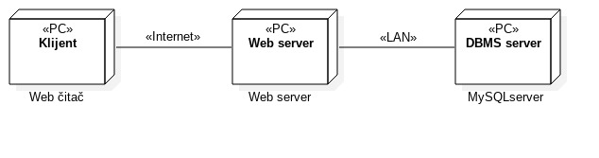

Klijent
Pristup MEDICOprema portalu se obavlja preko klijentskih računara na kojima se izvršava Web čitač. Za povezivanje između klijenta i Web servera koristi se Internet infrastruktura tako da nema ograničenja u pogledu lokacije klijenta.

Web server
Računar na kome se izvršava Web server opslužuje više klijenata koji pristupaju preko Interneta. . Pored osnovnog procesa koji realizuje funkcionalnost Web servera, na ovom računaru mogu da se izvršavaju. U najopštioj konfiguraciji DBMS se izvršava na posebnoj mašini koja je sa Web serverom u lokalnoj mreži (LAN).

DBMS server
DBMS server je računar na kome se izvršava Mongo Server proces koji realizuje funkcionalnost sistema za upravljanje bazama podataka. Zbog sigurnosti podataka koji se na ovom računaru čuvaju pristup bazi je ograničen samo na računare iz lokalne mreže (LAN).

Pogled na raspoređivanje sistema
Pogled na implementaciju prikazuje različite aspekte bitne za implementaciju sistema. U slučaju MEDICOprema portala ovaj odeljak sadrži model domena, šemu baze podataka i prikaz komponenti sistema razvrstanih u ranije identifikovane pakete.

Model domena
Model domena za koji se MEDICOprema portal projektuje je ilustrovan UML dijagramom klasa. U njemu su prikazane domenske klase, neki od njihovih atributa, kao i veze koje se mogu identifikovati između njih.
Model domena predstavlja osnovu za projektovanje baze podataka, ali i identifikaciju nekih od komponenti koje će biti implementirane.
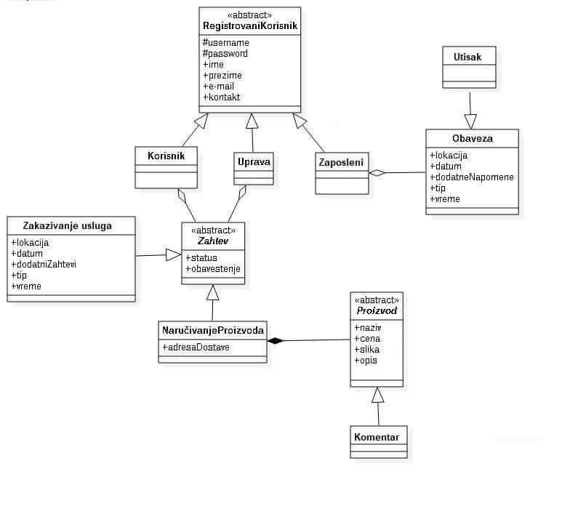

Šema baze podataka
Obzirom da ce aplikacija koristiti mongodb kao bazu podataka koja ima fleksibilnu šemu, u nastavku ce biti predstavljena okvirna šema baze podataka. Dijagram je kreiran korišćenjem alata draw.io.
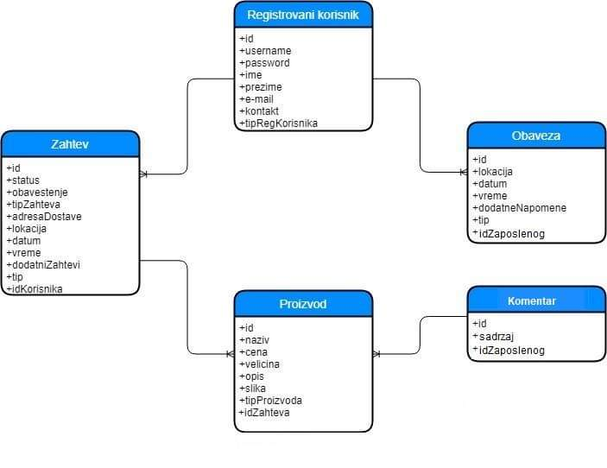

Komponente sistema
Komponente sistema MEDCOprema portala su JS skripte čiji će pregled biti dat po arhitekturnim slojevima. Za ilustraciju će biti korišćeni UML dijagrami komponenti, ali i dijagrami klasa. U slučajevima gde je JS skript prikazan kao klasa atributi predstavljaju ulazne podatke koji se uzimaju iz GET ili POST dela HTTP poruke, dok metodi predstavljaju funkcije definisane u okviru skripta.

Komponente korisničkog interfejsa
Fajlovi sa ekstenzijom .vue koriste tzv. princip Separation of Concerns što znači da se u jednom fajlu sa navedenom ekstenzijom mogu naći razni jezici, u ovom slučaju: HTML, JavaScript I CSS kod.

Dizajn korisničkog interfejsa za posetioca MEDICOprema portala je obuhvaćen tipom komponenti .vue skripte.
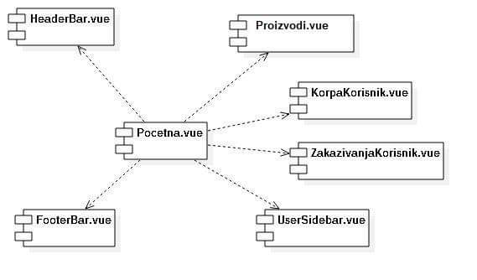
Komponenta Pocetna.vue implementira početnu stranu MEDICOprema portala sa koje korisnik ima pristup multimedijalnom sadržaju stranice i osnovnim podacima firme, sa mogućnošću logovanja na sajt.
Komponenta HeaderBar.vue implementira navigacioni panel sa opcijom log-ovanja i signup-ovanja na sajt.
Komponenta Proizvodi.vue prikazuje stranicu za pregled proizvoda firme.
Komponenta KorpaKorisnik.vue prikazuje trenutni sadržaj dodatih proizvoda pre naručivanja.
Komponenta ZakazivanjaKorisnik.vue je dostupna isključivo logovanim korisnicima i prikazuje kalendar sa slobodnim i zauzetim terminima firme i mogućnost zakazivanja popunjavam odgovorajuće forme.
Komponenta UserSidebar.vue je deo profila korisnika koji služi za izbor prikaza dosadašnjih zakazivanja i narudžbina.
Komponenta FooterBar.vue implementira footer bar koji sadrži osnovne informacije o firmi.

Dizajn korisničkog interfejsa Zaposlen je obuhvaćen tipom komponenti .vue skripte.

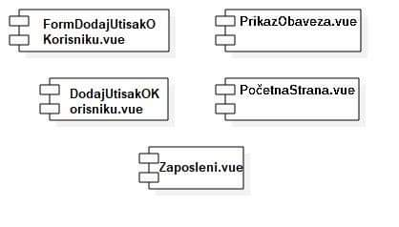
Komponente forme:
- FormDodajUtisakOKorisniku.vue omogućava dodavanje utisaka od strane zaposlenog.
- FormPrikazObaveza.vue prikazuje obaveze sortirane po datumu.

Komponente zadužene za renderovanje:
- DodajUtisakOKorisniku.vue prikazuje formu za dodavanje utisaka.
- PrikazObaveza.vue prikazuje obaveze fotografa.

Komponente kontejneri:
- Zaposleni.vue je glavna komponenta odnosno kontejner komponenta za sve funkcionalnosti dostupne zaposlenom.

Parametri koji utiču na sadržaj komponenata koje se prikazuju su iustrovani sledećim dijagramom klasa.
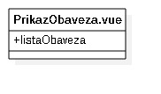
Značenje atributa je sledeće:
- listaObaveza – lista dodeljenih obaveza zaposlenom

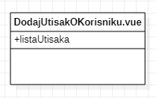
Značenje atributa je sledeće:
- listaUtisaka – lista za čuvanje dodatih utisaka od strane zaposlenog

Dizajn korisničkog interfejsa Uprava je obuhvaćen tipom komponenti .vue skripti.
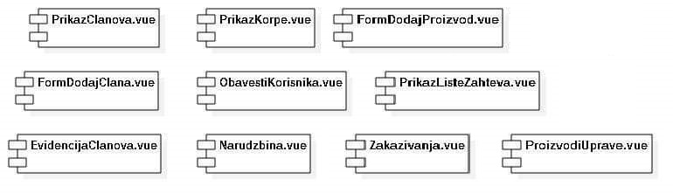

Komponente forme:
- FormDodajČlana.vue komponenta koja služi za dodavanje novog zaposlenog u firmi i podešavanje njegovog naloga.
- FormDodajProizvod.vue komponenta koja je zadužena za dodavanje proizvoda I listu proizvoda koji će biti prikazani na početnoj strain korisnika.
- ObavestiKorisnika.vue komponenta koja služi za slanje poruke korisniku od strane uprave.

Komponente zadužene za renderovanja:
- PrikazČlanova.vue prikazuje listu zapošljenih članova firme.
- PrikazKalendaraUprava.vue prikazuje kalendar sa predstojećim aktivnostima firme po datumima.
- PrikazListeZahteva.vue komponenta koja prikazuje listu svih zahteva pristiglih od strane korisnika.
- PrikazNarudzbina.vue komponenta koja prikazuje listu narudzbina.
- PrikazKorpe.vue komponenta koja prikazuje sadržaj izabrane korpe.
- ProizvodiUprave.vue komponenta koja prikazuje listu svih proizvoda firme uz opciju dodavanja novog proizvoda.

Komponente kontejneri:
- EvidencijaČlanova.vue je komponenta koja je zadužena za upravljanje nalozima korisnika i članova firme.
- Zakazivanje.vue komponenta koja služi za prikaz kalendara pristiglih zahteva I upravljanje zahtevima korisnika.
- Narudzbina.vue komponenta koja služi za upravljanje svim narudzbinama poslatih od strane korisnika.
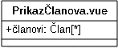
Parametri koji utiču na sadržaje komponenata će biti navedeni sledećim dijagramima klasa.
Značenje atributa je sledeće:
- članovi – lista svih registrovanih članova.

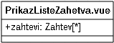
Značenje atributa je sledeće:
- zahtevi – lista svih zahteva podnetih od strane korisnika a dostupnih upravi.

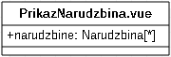
Značenje atributa je sledeće:
- narudzbine – lista svih narudzbina napravljenih od strane korisnika sa sadržajem proizvoda firme.

Dizajn korisničkog interfejsa Korisnik je obuhvaćen tipom komponenti .vue skripti.
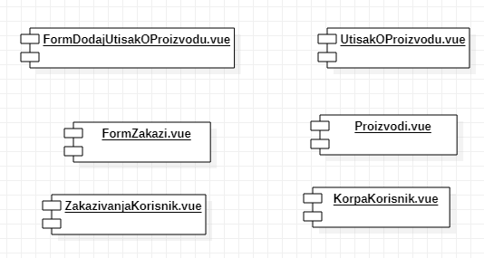
Komponente forme:
- FormZakaži.vue je komponenta služi za popunjavanje zahteva od stranje korisnika za fotografisanje.
- FormDodajUtisakOProizvodu.vue je komponenta koja služi za dodavanje novog utiska od strane korisnika.
Komponente zadužene za renderovanje:
- KorpaKorisnik.vue je komponenta koja služi za prikaz dodatih proizvoda u korpu.

Komponente kontejneri:
- ZakazivanjaKorisnik.vue je komponenta koja sadrži komponente za zakazivanje događaja i prikazuje kalendar sa slobodnim i zauzetim terminima firme.
- Proizvodi.vue komponenta koja sadrži komponente za naručivanje proizvoda firme. Prikazuje listu svih proizvoda firme.
- UtisakOProizvodu.vue komponenta prikazuje sve utiske o izabranom proizvodu.

Parametri koji utiču na sadržaj komponenata bice predstavljeni diajgramima klasa.
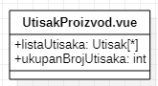
Značenje atributa je sledeće:
- listaUtisaka - lista za čuvanje dodatih utisaka od strane korisnika
- ukupanBrojUtisaka - celi broj koji govori koliko utisaka ukupno ima

Komponente aplikacione logike
Komponente koje realizuju domen problema se uključuju isključivo preko App.vue komponente korisničkog interfejsa. Na taj način zadržavaju sva podešavanja stila definisana u ovom skriptu. Na sledećem dijagramu su prikazane komponente ovog sloja i njihove međusobne zavisnosti:
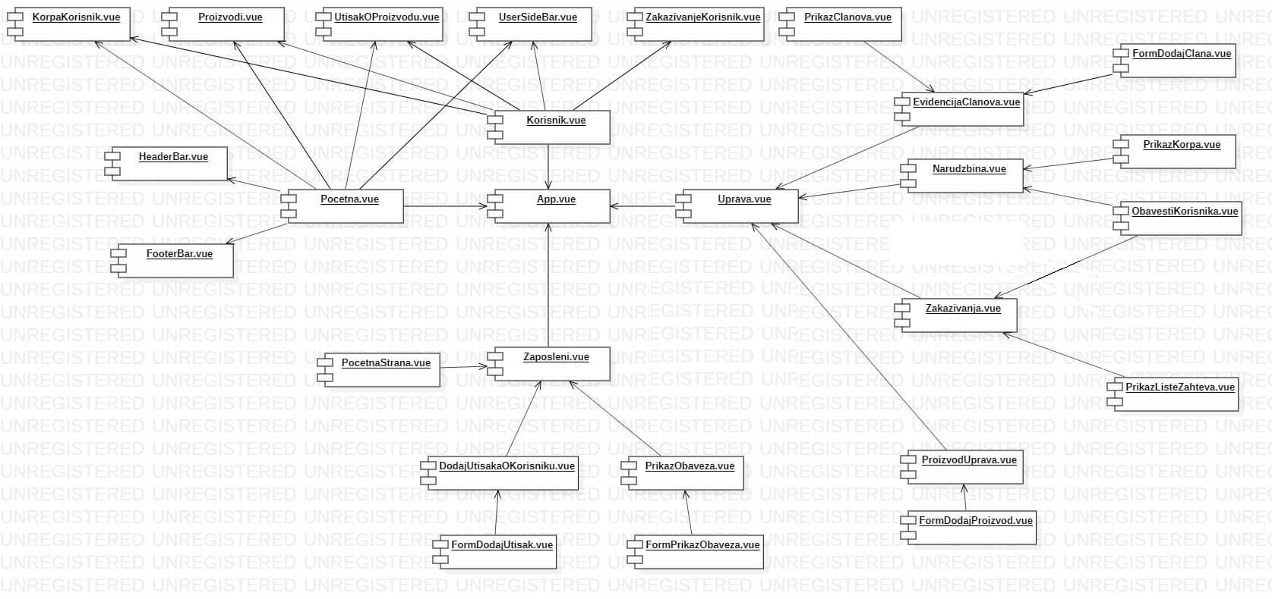

Komponente za pristup podacima
Pristup bazi podataka je u potpunosti zatvoren u funkcije koje su definisane fajlovima koji su u okviru foldera Controller. Pomenuti folder sa fajlovima će se nalaziti na serverskoj strani, tako da će svi korisnici putem korisničkog interfejsa, slanjem odgovarajućih zahteva moći da pristupaju funkcijama za pristup podacima u bazi podataka.

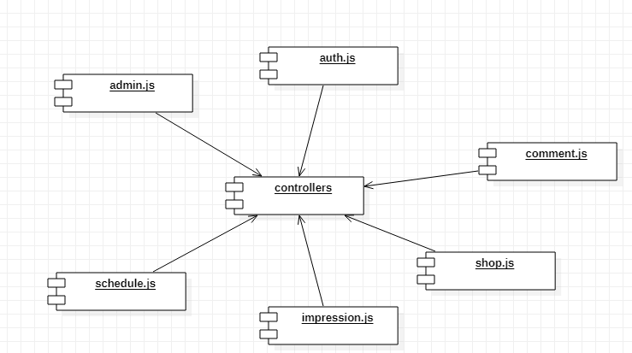

Na sledećim UML dijagramima klasa pobrojane su funkcije za pristup podacima iz baze:
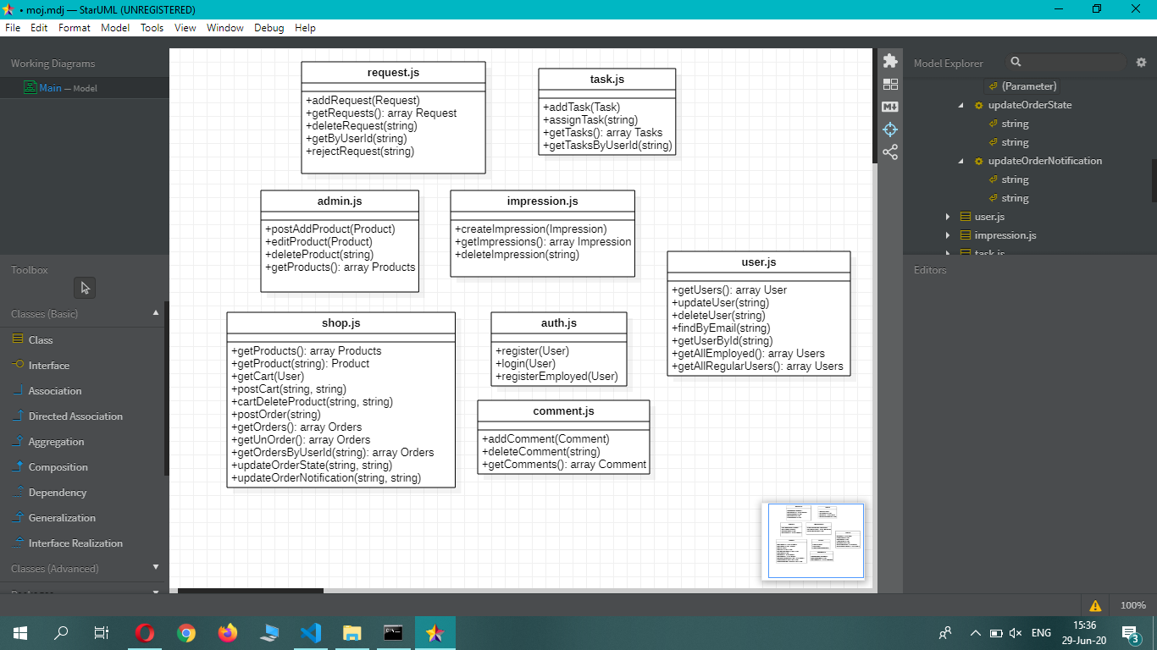
Navedene funkcije obavljaju sledeće zadatke:
- getUsers()-vraća sve korisnike iz baze podataka
- updateUser(string)-ažurira korisnika sa prosleđenim podacima po ID-ju
- deleteUser(string)-briše korisnika čiji je ID prosleđen
- findByEmail(string)-nalazi korisnika sa prosleđenim email-om
- getUserById(string)-vraća korisnika čiji je ID prosleđen
- getAllEmployed()-vraća sve zaposlene
- getAllRegularUsers()-vraća sve korisnike

Navedene funkcije obavljaju sledeće zadatke:
- register(User)-kreira novog korisnika sa prosleđenim podacima
- login(User)-vrsi logovanje korisnika
- registerEmployed(User)-kreira novog zaposlenog

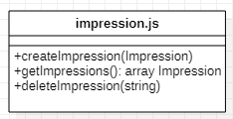
Navedene funkcije obavljaju sledeće zadatke:
- createImpression(Impression)-kreira novi utisak od strane zaposlenog o korisniku u bazi podataka
- getImpressions()-pribavlja sve utiske iz baze podataka
- deleteImpression(string)- briše utisak sa određenim ID iz baze podataka
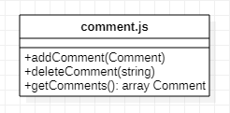
Navedene funkcije obavljaju sledeće zadatke:
- addComment(Comment)-kreira novi komentar o proizvodu u bazi podataka
- deleteComment (string)- briše komentar sa određenim ID iz baze podataka
- getComments ()-pribavlja sve komentare iz baze podataka

Navedene funkcije obavljaju sledeće zadatke:
- getProducts ()-pribavlja sve proizvode iz baze podataka
- getProduct(string)-pribavlja određeni proizvod iz baze podataka na osnovu ID
- getCart(User)-pribavlja korpu za određenog korisnika
- postCart(string, string)- postavlja određeni proizvod po ID u korpu za određenog korisnika po ID
- cartDeleteProduct(string, string)- briše određeni proizvod iz korpe za određenog korisnika
- postOrder(string)-dodaje novu narudzbinu u bazu podataka
za korisnika čiji je ID prosleđen
- getOrders(string)-pribavlja sve narudzbine za korisnika čiji je ID prosleđen
- getUnOrder()-pribavlja narudžbine čiji je status neobrađen
- getOrdersByUserId(string)-pribavlja sve narudžbine čiji je ID korisnika prosleđen
- updateOrderState(string, string)-ažurira status narudžbine čiji je ID prosleđen
- updateOrderNotification(string,string)-ažurira obaveštenje narudžbine čiji je ID prosleđen
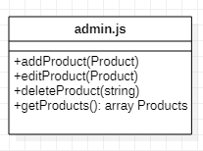
Navedene funkcije obavljaju sledeće zadatke:
- addProduct(Product)-dodaje novi proizvod u bazu podataka
- editProduct(Product)-menja prosleđeni proizvod iz baze podataka
- deleteProduct(string)-briše proizvod sa određenim ID iz baze podataka
- getProducts()-pribavlja sve proizvode iz baze podataka
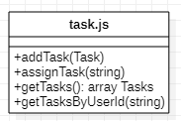
Navedene funkcije obavljaju sledeće zadatke:
- addTask(Task)-dodaje novu obavezu u bazu podataka
- assignTask(string)-dodeljuje obavezu zaposlenom čiji je ID prosleđen i ažurira status prosleđenog zahteva
- getTasks()-vraća sve obaveze iz baze podataka
- getTasksByUserId(string)-vraća sve obaveze za zaposlenog čiji je ID prosleđen

Navedene funkcije obavljaju sledeće zadatke:
- addRequest(Request)-dodaje u bazu podataka prosleđeni zahtev
- getRequests()- pribavlja sve zahteve
- deleteRequest(string)-briše iz baze zahtev sa određenim ID
- getByUserId(string)-pribavlja zahteve za korisnika čiji je ID prosleđen
- rejectRequest(string)-odbija zahtev sa prosledjenim ID

Performanse
Izabrana arhitektura softvera podržava zahteve u pogledu broja korisnika koji mogu simultano pristupati sistemu specificirane u zahtevima u pogledu performansi [5]:
- Sistem će da podrži do 100 simultanih pristupa korisnika portalu.
Zahtevane performanse su zadovoljene izborom tehnologija na kojima će sistem biti razvijen i definisane hardverske platforme [5].

Kvalitet
Izabrana arhitektura softvera podržava zahteve u pogledu dostupnosti i srednjeg vremena između otkaza specificirane u zahtevima u pogledu pouzdanosti [5]:
- MEDICOprema sistem će biti dostupan 24 časa dnevno, 7 dana u nedelji. Vreme kada portal nije dostupan ne sme da pređe 10%.
- Srednje vreme između dva sukcesivna otkaza ne sme da padne ispod 120 sati.

